Nuotolinis 3-5 metų vaikams nuo 2021.04.19 „Dundulis dunda“
Šiemet laukiam, nesulaukiam pavasario. Jau lyg atšyla ir vėl sniego pažeria. Tai kada gi ta Žemė pabus? Baisiomis kaukėmis pasidabinę, varėm žiemą per Užgavėnes - neišvarėm. Visokiais raštais ir spalvomis puošėm margučius - kvietėm pavasarį, vėl nepavyko. Kur gi tas pavasaris užgaišo? Praeitą savaitę skridot į kosmosą, ar nesutikot ten Perkūno? Sako, jis turi raktus Žemei atrakinti.
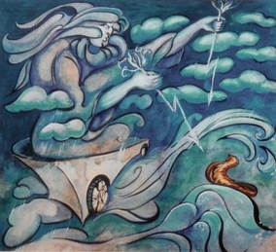
Dun dun dun! -
Dundulis dunda.
Girios bunda,
Sodai bunda.
Bunda paukščio dainužėlė,
Bunda sliekas, boružėlė,
Bunda meškis medlaižys,
Pilkas kurmis ir ežys
Ir Pavasario gatve
Atkeliauja pas tave!
(M.Vainilaitis)
Dundulis - griaustinis, Perkūnas. Jo reikia saugotis: kai griaudžia negalima bėgti, slėptis po dideliu medžiu, stovėti arti lango, naudotis elektros prietaisais. Jis gali labai supykti kaip pasakoje Jūratė ir Kastytis.
https://youtu.be/4Rmnl1Acz64
Kai griaustinis nugriaudžia dažniausiai ir šilto lietučio sulaukiame. Pabandykim pagroti pirštukais beldžiant į grindis lietučio muzikėlę:
(iš pradžių lėtai) Drum drum drumbacėlė
Micė acė kumpacėlė
Micė A, micė B, micė A - Cė
Kum-pa-cė.
(o dabar truputį greičiau) Drum drum drumbacėlė
Micė acė kumpacėlė
Micė A, micė B, micė A - Cė
Kum-pa-cė.

Griaustinis! - beldžiam kojytėmis į grindis.
(dar greičiau) Drum drum drumbacėlė
Micė acė kumpacėlė
Micė A, micė B, micė A - Cė
Kum-pa-cė.
Griaustinis! - beldžiam kojytėmis į grindis.
(greitai) Drum drum drumbacėlė
Micė acė kumpacėlė
Micė A, micė B, micė A - Cė
Kum-pa-cė.
(ir vėl lėtai) Drum drum drumbacėlė
Micė acė kumpacėlė
Micė A, micė B, micė A - Cė
Kum-pa-cė.

Tai prilijo! Ir Žemė pabudo.
Žemės pabudimas
Pavasaris išveža sniegą
Pilkom mašinėlėm padangių
Ir budina Žemę iš miego -
Spalvotai, kaip vaiką, aprengia:

Batukai žali, o suknelė
Vaivorykščių šilko spalvos,
Ir juosta - smėlėtas takelis,
Išmargintas ryto rasos.

Žydroji dangaus kepuraitė -
Su pūkdebesėliais baltais...
Ir Žemė sukrykščia kaip vaikas
Skambiais vyturėlių balsais...
Juozas Erlickas

22 d. Pasaulyje tarptautinę motinos Žemės dieną.
- Paklausk tėvelių, gal ir tu kartu su tėveliais galite pasodinti medelį, sutvarkyti savo kiemą ar miškelį, į kurį einate pasivaikščioti?

Kad darbas neprailgtų, nuo seno žmonės dainas dainuodavo.

https://youtu.be/AQvJ-ibbdnk
Po lietaus tuoj sušvis saulytė, atgis žolytė ir ūkininkai išgins gyvulėlius į lauką. Tai bus šventė gyvulėliams - Jurginės!
https://youtu.be/W_pFPSdz82U
Žmonės karvytes papuoš vainikais.
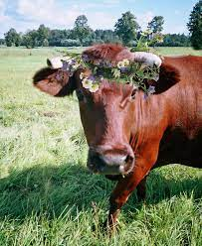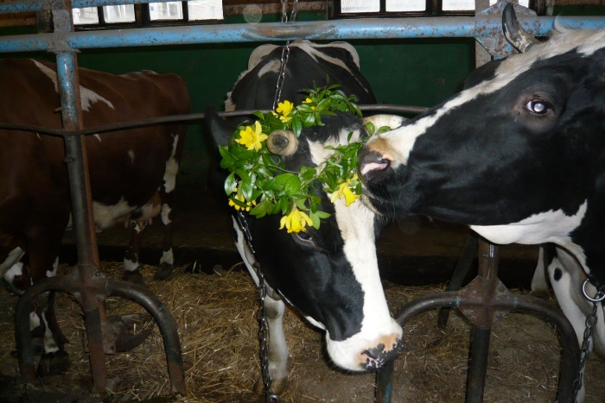
- Išvardink kokius naminius gyvulius augindavo mūsų seneliai, proseneliai.
- Dėl ko juos augino?

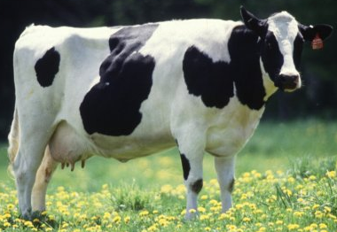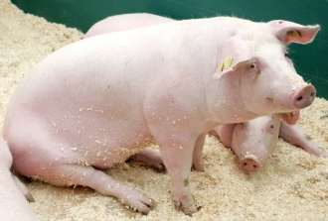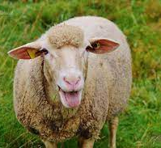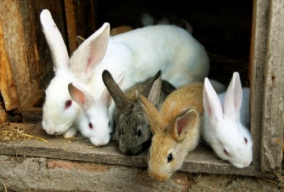
OŽKA KARVĖ KIAULĖ AVIS TRIUŠIAI
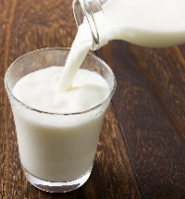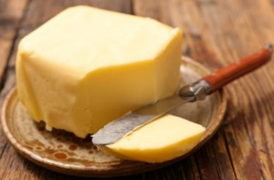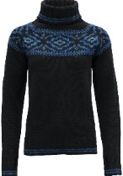

- Pasakyk, kiek gyvuliai turi kojų?
- Kiek ausų?
- Ar turi ragus? Kiek turi ragų?
- Kam karvytėms uodega?
- Įmink mįsles:
- Dvi riogso, dvi spokso, dvi bėga, dvi vejas, keturi tabaluoja (karvė).
- Du bėga, du veja, du žiūri, du klauso, šeši šimtai paskui švilpia (arklys bėga).
- Pati nusivelka, o kitą apvelka(avis).

- Pasakyk kaip vadinasi naminių gyvūnų jaunikliai.
https://wordwall.net/resource/2713644

Piemenėlių pasakos: būrimai, avelių dėlionės ir veltinio pasaka
https://youtu.be/at5mVI0gipw

- Parašyk tėvelių pagalbos ir pasidarykit avytes ir kitus pasakos personažus ir suvaidinkit pasaką, kurią ką tik matei.

Balandžio 25-oji – daržų arba šv. Morkaus diena. Jau galima sėti morkas ir kitas daržoves.
Morkos - labai vertinga daržovė. Morkas valgyti sveika, jos turi vitamino A: ir akytės gerai matys ir augsi didelis.
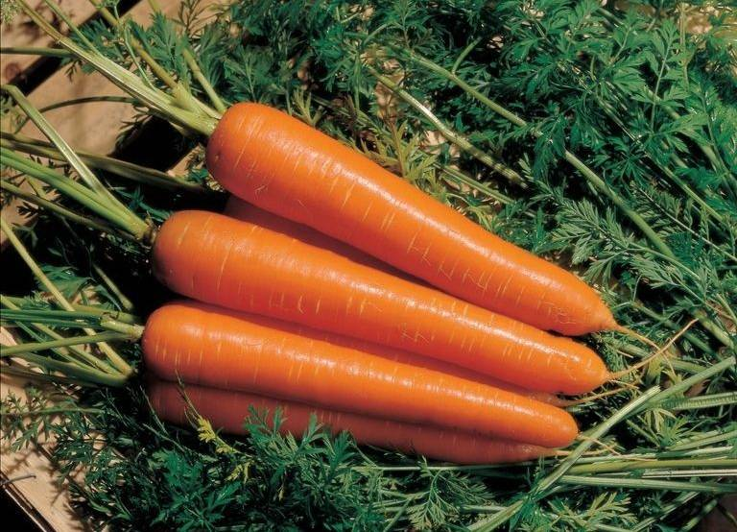
Morkų sėklytės mažos mažulytės. Pabandykim pasisėti morkyčių. Reikia nusipiešti liniją - vagą, į kurią morkas sėsime, pridėti rudų taškelių - morkų sėklyčių ir užauginti pirmąjį morkyčių stiebelį.

..llllllllllllllllllllllllllllllllllllllllllllllllllllllllllllllllllllllllllllllllllllllllllllllllllllllllllllllllllllllllllllllllllllllllllllll
Jei mėgsti morkas, tai gali dar vieną vagą prisisėti.
...........................................................................................................................................................

Daržoves valgyti sveika. Gal jau pasisėjote daržovių?
- Nupiešk daržoves, kurias mėgsti valgyti.

Taigi, nerūstink Perkūno, Žemei pasodink medelį ar puoselėk jau pasodintą,
susitvarkyk savo aplinką, švęsk Jurgines, suvaidink pasakėlę
ir prisiaugink daržovių, jei ne darže, tai nors nupiešk.

Parengė mokytoja metodininkė
Regina Dabužinskienė

